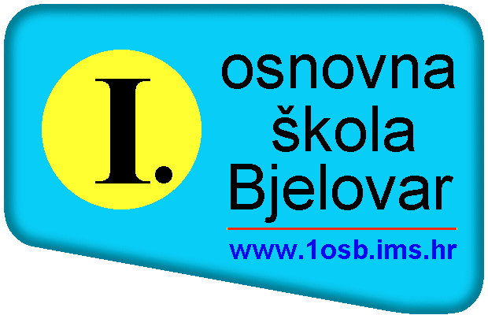
REPUBLIKA HRVATSKA
BJELOVARSKO-BILOGORSKA ŽUPANIJA

I. OSNOVNA ŠKOLA BJELOVAR

Željka Sabola 14, 43000 BJELOVAR, Tel: 043/246-906, Fax: 043/246-908
E-mail: tajnistvo@1osb.ims.hr
Šifra škole: 07-004-001
MB: 3316602
OIB: 20465040737

KLASA: 003-02/21-01/01
URBROJ: 2103-38/02-21-1
Bjelovar, 26. siječnja 2021. godine.

Predmet: Saziv 61. sjednice Školskog odbora;

Na temelju članka 46. Statuta I. osnovne škole Bjelovar sazivam

61. sjednicu Školskog odbora

I. OSNOVNE ŠKOLE BJELOVAR
koja će se održati u petak, 29. siječnja 2021. godine
u 16:00 sati u prostorijama I. osnovne škole Bjelovar

D N E V N I R E D:

- Davanje prethodne suglasnosti na odluku ravnateljice za zasnivanje radnog odnosa na puno određeno radno vrijeme na temelju natječaja od 11.01.2021.godine za radno mjesto učitelja/učiteljice Engleskog jezika.

- Prijedlog izmjena i dopuna Godišnjeg plana i programa

- Razno

Predsjednica Školskog odbora,
Mirjana Matenda, v.r.

DOSTAVITI:
- Članovima Školskog odbora – putem elektroničke pošte
- Martina Supančić, ravnateljica škole, ovdje
- Pismohrana, ovdje
- Oglasna ploča, ovdje

